|  |  |  |
| --- | --- | --- |
|  |  |  |

***Nota de premsa***

**Retrospectiva Daniel Schmid**

**El realitzador suís Daniel Schmid, desaparegut el 2006, va imprimir el seu segell personal a una filmografia surrealista i provocadora. El cicle ha estat possible gràcies a la col·laboració de la Cinémathèque Suïsse**

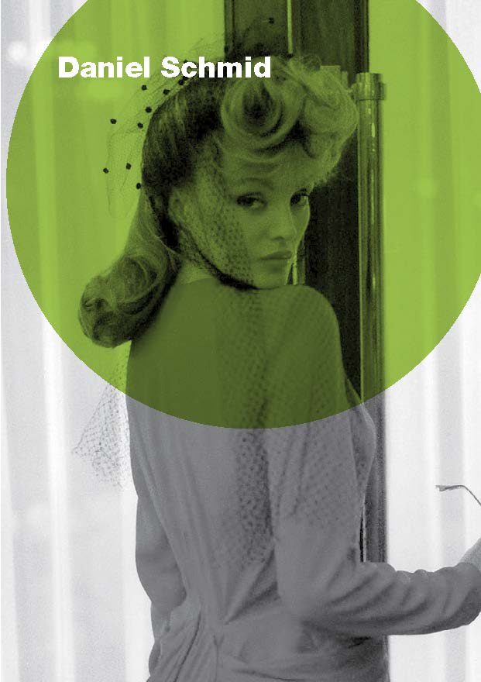Considerat un dels millors cineastes de Suïssa, el seu cinema és molt afí a la tradició barroca i teatral de l’anomenat Nou Cinema Alemany i la seva obra se sol associar amb la de Schroeter, Fassbinder i Syberberg.

El cicle ha estat possible gràcies a la col·laboració de la Cinémathèque Suïsse, i permetrà descobrir aquest cineasta inclassificable que considera que els seus films tracten d’il·lusions i somnis que es dissolen, de persones que es deslliguen de les altres fins a perdre’s, de llocs imaginaris que es busquen per fugir de la realitat, de la normalitat i de tot allò que comporta.

Nascut el 1941 a Flims, Suïssa, Schmid va mostrar des de ben petit un talent innat per l’art i la narració visual. El seu cinema, sovint descrit com a surrealista i provocatiu, va explorar temes d’identitat, sexualitat i la condició humana amb molta sensibilitat. Al llarg de la seva carrera va cultivar una veu cinematogràfica distintiva, fusionant la realitat amb la fantasia. Les seves pel·lícules, imbuïdes d’un estil visual distintiu i una narrativa complexa, van desafiar les convencions i van oferir una finestra única a la seva visió del món.

  
*La Paloma*

Des del 1974 amb el seu segon film i el més conegut, *La Paloma* protagonitzat per Ingrid Caven, Schmid va demostrar la seva habilitat per explorar la psicologia dels seus personatges d’una manera fascinant i inquietant. La seva filmografia abasta una àmplia gamma de gèneres i estils, des de drames intensos fins a comèdies satíriques, sempre impregnats del seu segell personal, com *Hors Saison* (*Fora de* temporada, 1992), on el director rememora la seva infantesa a un hotel, d’ambient familiar i atmosfera decadent, a les muntanyes suïsses. També ha signat documentals singulars com *Il bacio di Tosca* (1984), centrat en la Casa Verdi de Milà, la primera residència del món per a cantants d’òpera jubilats fundada pel compositor Giuseppe Verdi l’any 1896, o *The Written Face* (1995), fascinant aproximació a la cultura japonesa a partir d'una de les grans figures del teatre Kabuki: l’actor Tamasaburo Bando.



Schmid va ser també un artista multidisciplinari, amb incursions en el teatre i l’òpera amb el mateix fervor creatiu que en el cinema. L’any 1999 va rebre el Lleopard d’Honor del Festival de Locarno en reconeixement al conjunt de la seva obra. Tot i el seu traspàs el 2006, l’impacte de Daniel Schmid en el cinema segueix sent rellevant avui en dia.

Podeu consultar la programació de la retrospectiva Daniel Schmid [AQUÍ](https://www.filmoteca.cat/web/ca/cicle/daniel-schmid).